В рамках программы «Рухани Жанғыру», в честь празднования Дня вывода советских войск из Демократической Республики Афганистан, в Агротехническом колледже №4, прошли соревнования по стрельбе из пневматической винтовки в стрелковом тире. Приняли участие 2 курса в количестве 25 студентов.

Первое место заняла группа третье место группа па 02 ФХ, которые набрали 16 попаданий в специальные мишени. Второе место заняла группа 02 Б-ОП, и третье место группа №02 А-ОП.

По окончание мероприятия победители получили грамоты и разных степеней.

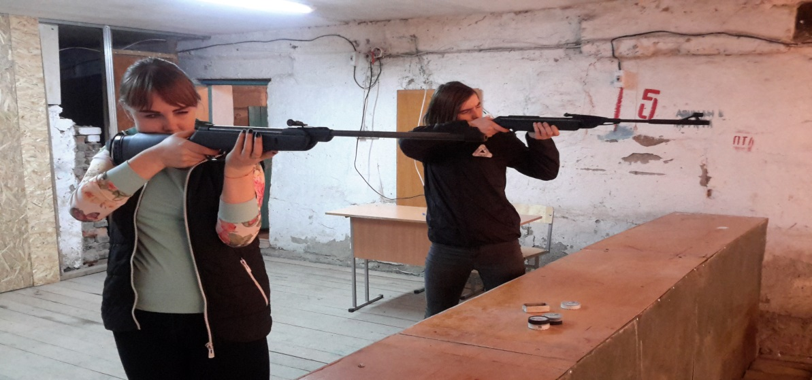

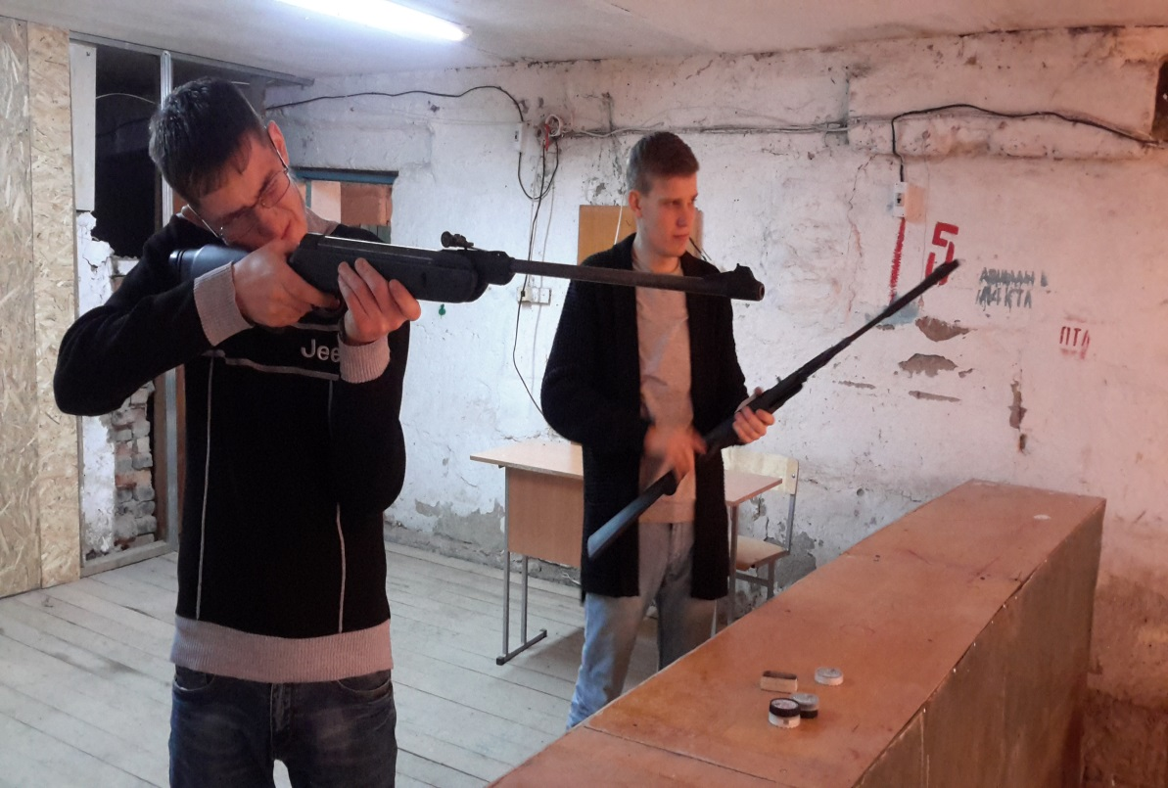

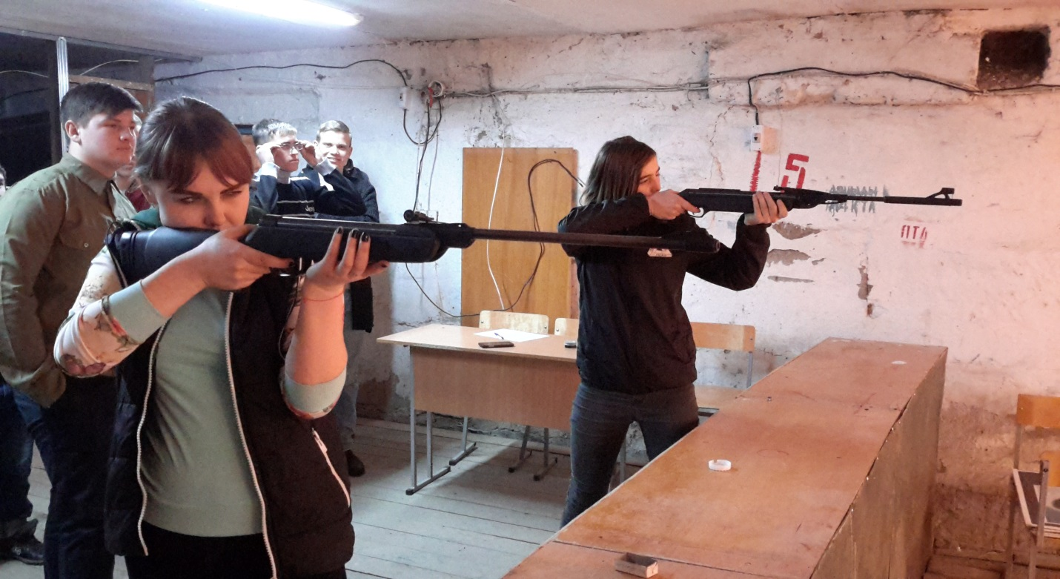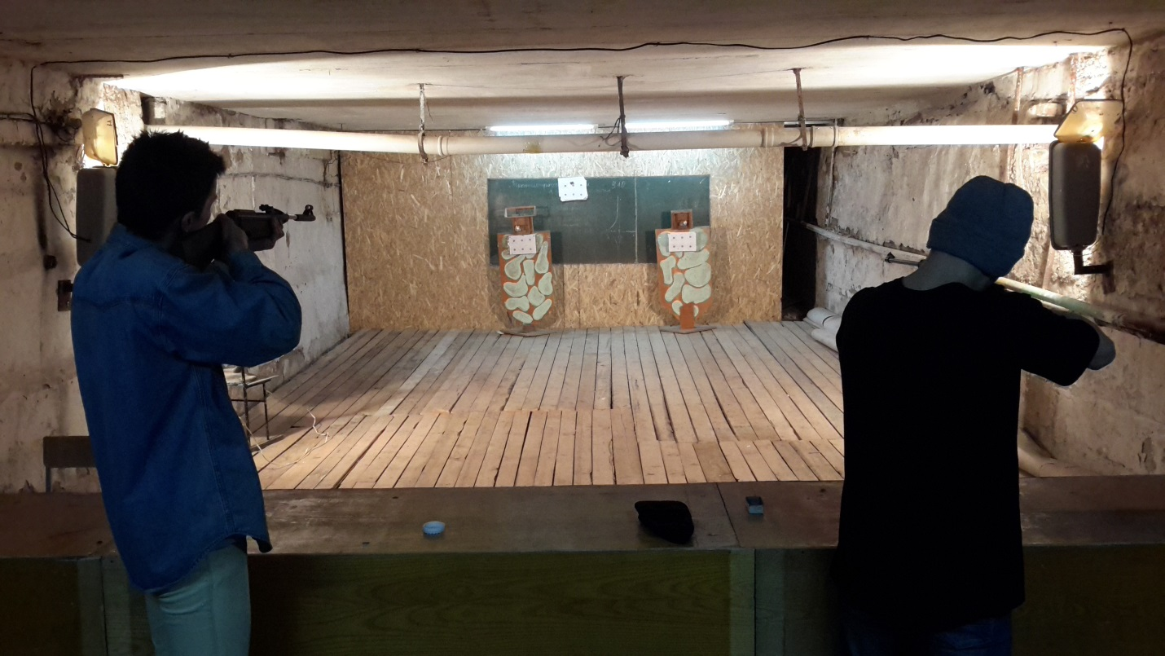

Преподаватель-организатор НВП Е.Накипбеков